***Ссылка на git-репозиторий:*** <https://github.com/defonisek/tpProject/blob/main/main.py>

*Задача:* Текстовая игра-приключение на базе телеграмм бота

*Состав команды:*

Громачихин Д.

Федоров Р.

Примечание: если хотите поиграть в игру, перейдите в тг бота https://t.me/tpProject_bot (если он перестал работать напишите на одну из почт [-dagromachikhin@edu.hse.ru](mailto:-dagromachikhin@edu.hse.ru), [rrfedorov@edu.hse.ru](mailto:rrfedorov@edu.hse.ru))

*Краткое описание:* текстовая игра с возможностью выбора действий, боевой системы и разными концовками.

*Примеры работы бота*

Пример обычного выбора.

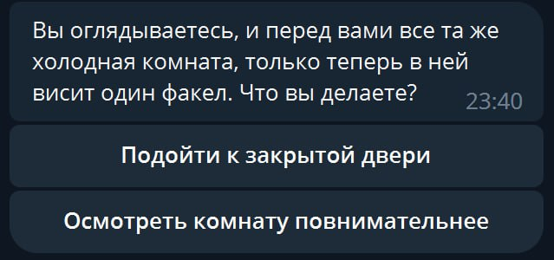

Пример работы боевой системы.

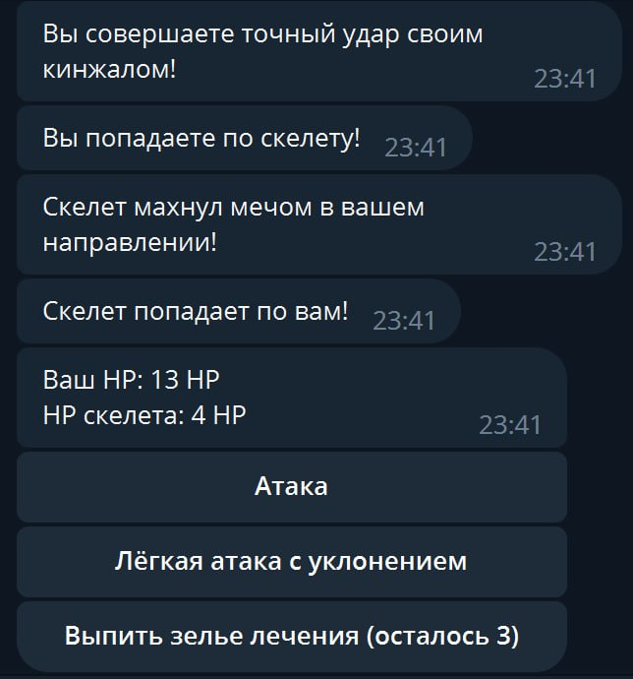

*Дерево изменений*



